**МИНИСТЕРСТВО ОБРАЗОВАНИЯ РЕСПУБЛИКИ БЕЛАРУСЬ БЕЛОРУССКИЙ ГОСУДАРСТВЕННЫЙ УНИВЕРСИТЕТ**

Факультет прикладной математики и информатики

Юревич Александр Николаевич

Вариант 11

Отчет по лабораторной работе №3

«Приближенное вычисление интегралов» студента 2 курса 13 группы

**Преподаватель**

Горбачева Ю. Н.

Минск 2024

Постановка задачи

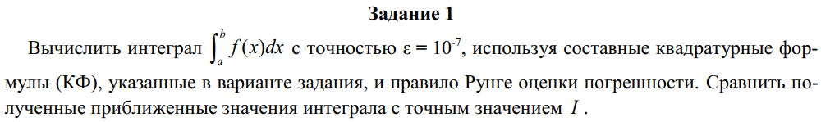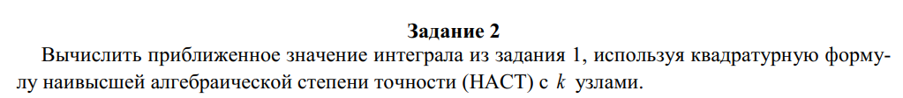



Задание 1

1.Вычисление составной КФ

А) КФ средних прямоугольников

def Q1(N):

h = (B-A)/N

I = 0

for i in range(0, N):

I += f(A + (i + 0.5)*h)

return I*h

В данном коде квадратурная сумма вычисляется по следующей формуле:

$$I ≈h*\sum_{i=0}^{N-1}{f\left(x_{i+\frac{1}{2}}\right), где }x_{i+\frac{1}{2}}= x_{i}+\frac{1}{2}*h$$

Б) КФ Симпсона

def Q2(N):

h = (B-A)/N

I = 0

for i in range(0, N):

I += f(A+i*h) + 4*f(A + (i+0.5)*h) + f(A+(i+1)*h)

return I*h/6

В данном коде квадратурная сумма вычисляется по следующей формуле:

$$I ≈\frac{h}{6}*\sum_{i=0}^{N-1}{(f\left(x_{i}\right)+4*f\left(x_{i+\frac{1}{2}}\right)+ f\left(x_{i+1}\right)), где }x_{i+\frac{1}{2}}= x_{i}+\frac{1}{2}*h$$

2.Правило Рунге для оценки погрешности

def R(Q1, Q2, m):

return (Q2 - Q1)/(2**m - 1)

def Runge(Q, err, m):

k = 1

Q_arr = [Q(2)]

R_arr = [np.NaN]

while True:

k+=1

Q_arr.append(Q(2**k))

R_arr.append(R(Q_arr[-2], Q_arr[-1], m))

if np.abs(R_arr[-1]) <= err:

return {"Q" : Q_arr, "R" : R_arr}

В данном коде реализуется алгоритм апостериорной оценки погрешности, правило Рунге:

**Алгоритм:**

1. Задать погрешность **ε**, шаг $h=\frac{b-a}{2}$ и k = 0
2. Вычислить $Q^{h/2^{k}}$ и $Q^{h/2^{k+1}}$, где $Q^{h}$— квадратурная сумма с шагом h
3. Вычислить $R^{h/2^{k+1}}= \frac{{Q^{h/2^{k+1}}- Q}^{h/2^{k}}}{2^{m}-1}$, где m — порядок точности КФ
4. Если $\left|R^{h/2^{k+1}}\right|≤ε, то I≈Q^{h/2^{k+1}}$, иначе повторить п.2 для k = k+1

3. Результаты вычислений

|  |  |  |  |  |  |  |
| --- | --- | --- | --- | --- | --- | --- |
|  | Квадратурная формула | Число разбиений | Шаг | Приближенное значение интеграла | Оценка погрешности | Абсолютная погрешность |
| **1** | Midpoint | 2 | 1 | 0.8 | - | 0.014601837 |
| **2** | Midpoint | 4 | 0.5 | 0.790588235 | -0.0031373 | 0.005190072 |
| **3** | Midpoint | 8 | 0.25 | 0.78670013 | -0.001296 | 0.001301966 |
| **4** | Midpoint | 16 | 0.125 | 0.785723682 | -0.0003255 | 0.000325519 |
| **5** | Midpoint | 32 | 0.0625 | 0.785479544 | -8.138E-05 | 8.13802E-05 |
| **6** | Midpoint | 64 | 0.03125 | 0.785418508 | -2.035E-05 | 2.03451E-05 |
| **7** | Midpoint | 128 | 0.015625 | 0.78540325 | -5.086E-06 | 5.08626E-06 |
| **8** | Midpoint | 256 | 0.0078125 | 0.785399435 | -1.272E-06 | 1.27157E-06 |
| **9** | Midpoint | 512 | 0.00390625 | 0.785398481 | -3.179E-07 | 3.17891E-07 |
| **10** | Midpoint | 1024 | 0.00195313 | 0.785398243 | -7.947E-08 | 7.94729E-08 |
| **1** | Simpson | 2 | 1 | 0.783333333 | - | 0.00206483 |
| **2** | Simpson | 4 | 0.5 | 0.785392157 | 0.0001373 | 6.00653E-06 |
| **3** | Simpson | 8 | 0.25 | 0.785398126 | 3.979E-07 | 3.77828E-08 |
| **4** | Simpson | 16 | 0.125 | 0.785398163 | 2.479E-09 | 5.91243E-10 |

3. Вывод по первому заданию

По полученным результатам можно сделать вывод, что вычисление определенных интегралов с помощью составных квадратурных формул является эффективным способом нахождения значения данного интегралла. Так же сравнив результаты вычислений с помощью КФ средних прямоугольников и КФ Симпсона можно сделать вывод, что квадратурная сумма, вычисленная по методу Симпсона, достигает требуемой погрешности в разы быстрее, чем в методе средних прямоугольнике, что говорит о примитивности последнего метода.

Задание 2

1. Вычисление КФ НАСТ

В общем виде КФ НАСТ с 5 узлами будет выглядеть следующим образом:

$$\int_{a}^{b}{f\left(x\right)dx ≈ \sum_{k=0}^{4}{A_{k}f(x_{k})}}$$

Таким образом нам предстоит найти 10 коэффициентов. Возьмем табличные значения коэффициентов со следующего ресурса <https://pomax.github.io/bezierinfo/legendre-gauss.html>:

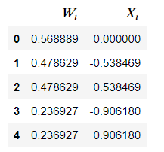

И по следующей формуле найдем значения коэффициентов для наших границ интегрирования:

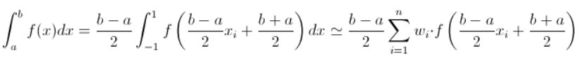

Но так как предел интегрирования — (-1;1), то нужно использовать коэффициенты из таблицы.

1. Приближенное значение интеграла, вычисленное с помощью КФ НАСТ. Сравнение с точным значением I

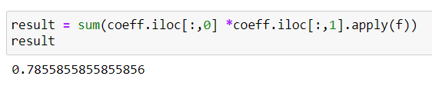

Приближенное значение интеграла вычислили по формуле:

$$\int_{a}^{b}{f\left(x\right)dx ≈ \sum_{k=0}^{4}{A_{k}f(x_{k})}}$$

Сравнение с точным значением I:

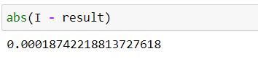

1. Вывод из второго задания

Нахождение значение определенного интеграла с помощью КФ НАСТ является эффективным способом нахождение приближенного значения интеграла, ведь при 5 узлах была получена приемлемая точность. При сравнении этого метода с составными КФ, он отличается простотой вычисления при известных коэффициентах